Recursos

**Recursos**

Visita [*https://www.nostarch.com/doingmathwithpython/*](https://www.nostarch.com/doingmathwithpython/) para obtener recursos, erratas y más información.

*Más libros sin tonterías de* image **NO STARCH PRESS**

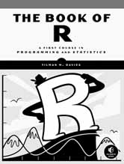

**EL LIBRO DE R**

**Un primer curso de programación y estadística**

*por* TILMAN M. DAVIES  
OTOÑO2015, 600 PP., $39.95  
ISBN 978-1-59327-651-5

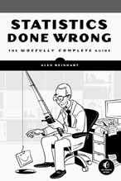

**ESTADÍSTICA MAL HECHA**

**La guía lamentablemente completa**

*de* ALEX REINHART  
MARZO 2015, 176 PP., $24.95  
ISBN 978-1-59327-620-1

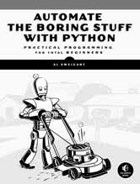

**AUTOMATIZA LAS COSAS ABURRIDAS CON PYTHON**

**Programación práctica para principiantes totales**

*por* AL SWEIGART  
ABRIL 2015, 504 PP., $29.95  
ISBN 978-1-59327-599-0

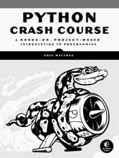

**CURSO INTENSIVO DE PYTHON**

**Una introducción práctica a la programación basada en proyectos**

*por* ERIC MATTHES  
OTOÑO 2015, 624 PP., $39.95  
ISBN 978-1-59327-603-4

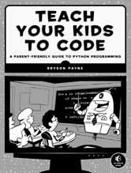

**ENSEÑA A TUS HIJOS A PROGRAMAR**

**Una guía para padres sobre la programación en Python**

*por* BRYSON PAYNE  
ABRIL 2015, 336 PP., $29.95  
ISBN 978-1-59327-614-0

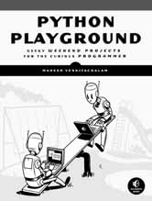

**PATIO DE RECREO PYTHON**

**Proyectos frikis de fin de semana para programadores curiosos**

*por* MAHESH VENKITACHALAM  
OTOÑO 2015, 304 PP., $29.95  
ISBN 978-1-59327-604-1

**TELÉFONO**

800.420.7240 O  
415.863.9900

**CORREO ELECTRÓNICO**

[SALES@NOSTARCH.COM](mailto:sales@nostarch.com)

**WEB:**

[WWW.NOSTARCH.COM](http://www.nostarch.com)